Конспект открытого занятия

«Домик для лисички»

(вторая младшая группа)

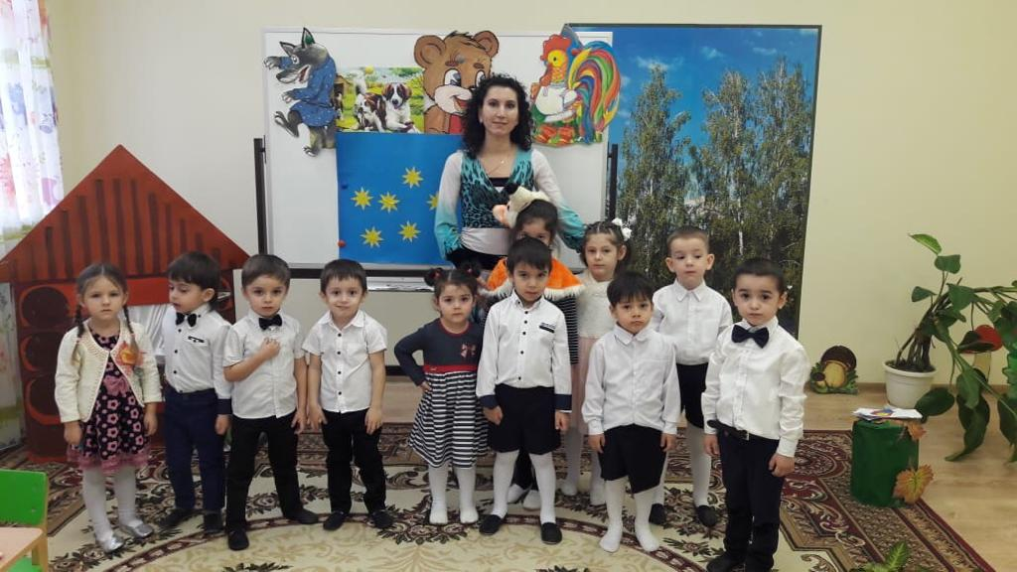

**Провела воспитатель:Гаджиахмедова Тамила**

**МБДОУ д/с №3»Алёнушка» 2018г**

Цель: Стимулировать творческую, речевую и познавательную активность детей.

Задачи:

1. Формировать умение у детей вести диалог с воспитателем, слушать и понимать вопросы.

2. Развивать навыки связной речи, продолжать формировать навык эмоциональной оценки персонажей.

3. Воспитывать сочувствие к героям сказки, доброжелательное отношение, желание помочь героям.

Методы и приемы: вопросы по содержанию сказки, музыкальная физкульминутка, пальчиковая гимнастика, изготовление **домиков для лисички**, анализ работ.

Оборудование: Игрушки настольного театра по сказке *«Заюшкина избушка»*, бумажные квадраты, треугольники, клей, кисть, тряпочки.

**Ход:**

Приветствие

Станем рядышком, по кругу,

Скажем "Здравствуйте!" друг другу.

Нам здороваться не лень:

Всем "Привет!" и "Добрый день!";

Если каждый улыбнётся –

Утро доброе начнётся.

– ДОБРОЕ УТРО!

Восп: Ребята, помните сказку *«Заюшкина избушка»*?

Дети: Да

Восп: Скажите, что там произошло?

Дети: Лиса выгнала зайчика из **домика**, потому что ее **домик растаял**.

Восп: А почему у лисы **домик растаял**?

Дети: потому что у нее **домик был ледяной**.

Восп: Правильно. Ребята, скажите, а кто приходил помогать зайчику?

Дети: Волк, медведь, петух.

Восп: А кто смог выгнать лису?

Дети: Петух.

Восп: Ребята, а вам жалко лису?

Дети: Да.

Восп: Почему?

Деи: Потому что ее **домик** растаял и ей негде жить.

Восп: Конечно. Ведь если бы **домик лисы не растаял**, то она не выгнала бы зайчика из **домика**.

Восп: А давайте мы с вами поможем лисе. Построим для нее новый дом.

Но прежде, чем мы приступим, нам надо размять наши пальчики.

Пальчиковая гимнастика.

Я хочу построить дом

(руки сложить **домиком**, и поднять над головой,

Чтоб окошко было в нем

*(пальчики обеих рук соединить в кружок)*.

Чтоб у дома дверь была

(ладошки рук соединить вместе вертикально,

Рядом чтоб сосна росла

(одну руку поднять вверх и *«растопырить»* пальцы).

Чтоб вокруг забор стоял пес ворота охранял

*(соединяем руки в замок и делаем круг перед собой)*.

Солнце было, дождик шел

(сначала поднимаем руки вверх, пальцы *«растопырены»*. Затем пальцы опускаем вниз, делаем *«стряхивающие»* движения).

И тюльпан в саду расцвел

(соединяем вместе ладошки, и медленно раскрываем!

Восп: проходите к своим рабочим местам. *(звучит легкая музыка, дети выполняют работу)*

Итог

Восп: Ребята, давайте покажем друг другу, какие у вас получились **домики**. Какие вы молодцы! Теперь, я думаю, такой **домик** не растает у лисы и ей будет где жить.

